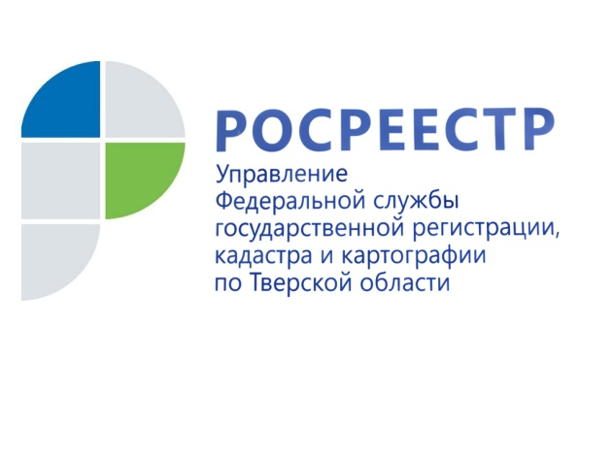 ПРЕСС-РЕЛИЗ

Кадастровая стоимость в вопросах и ответах

Рано или поздно граждане задаются вопросом, что такое кадастровая стоимость? В основном такой вопрос возникает при продаже недвижимости, разделе имущества между супругами, при получении налогового уведомления, а также в иных случаях и жизненных ситуациях. На вопросы о кадастровой стоимости, поступающие от жителей Верхневолжья, отвечает начальник отдела кадастровой оценки недвижимости Управления Росреестра по Тверской области Екатерина Лаврентьева.

Вопрос №1: «Как узнать кадастровую стоимость того или иного объекта недвижимости?»

Если Вам необходимо узнать сведения о кадастровой стоимости без документального подтверждения, Вы можете воспользоваться онлайн-сервисом Росреестра на официальном сайте ведомства rosreestr.ru. Во вкладке «Деятельность» находим раздел «Кадастровая оценка», подраздел «Узнать кадастровую стоимость». В предложенном поисковике необходимо ввести один из критериев (кадастровый номер, условный номер, адрес интересующего Вас объекта или номер права) и сформировать запрос. В результате, перед собой Вы увидите справочную информацию по объекту недвижимости, в том числе кадастровую стоимость объекта.

Если же требуется официальный документ, Вам необходимо подать заявление в многофункциональный центр предоставления государственных и муниципальных услуг или в филиал Федеральной кадастровой палаты по Тверской области, и в течение пяти дней Вам будет выдана выписка из Единого государственного реестра недвижимости о кадастровой стоимости объекта недвижимости. Выписка предоставляется бесплатно по запросам любых лиц.

Вопрос №2: «Считаю, что кадастровая стоимость моей квартиры завышена. Что делать в данном случае? Есть ли возможность переоценить квартиру и определить другую кадастровую стоимость, более актуальную?»

Для начала рекомендую Вам сравнить стоимость Вашей квартиры с аналогичными вариантами, представленными на рынке недвижимости. Это поможет Вам сориентироваться с актуальной рыночной стоимостью квартиры. Если же кадастровая стоимость Вашей квартиры реально превышает рыночную стоимость аналогичных квартир, в данном случае законодательством предусмотрена процедура пересмотра кадастровой стоимости.

В соответствии с законодательством об оценочной деятельности результаты определения кадастровой стоимости могут быть оспорены в суде и комиссии по рассмотрению споров о результатах определения кадастровой стоимости (Комиссии), созданной при Управлении Росреестра по Тверской области.

При оспаривании кадастровой стоимости в Комиссии заинтересованному лицу необходимо обратиться с соответствующим заявлением и требуемыми для пересмотра кадастровой стоимости документами.

Подать заявление с приложенными документами на рассмотрение в Комиссию Вы можете по адресу: г. Тверь, ул. Горького, д. 27, каб. 307. Телефон для справок: 8(4822) 78-25-58.

К заявлению необходимо приложить:
- выписку из Единого государственного реестра недвижимости о кадастровой стоимости объекта недвижимости, содержащую сведения об оспариваемых результатах определения кадастровой стоимости;
- нотариально заверенную копию правоустанавливающего или правоудостоверяющего документа на объект недвижимости в случае, если заявление подается лицом, обладающим правом на объект недвижимости;
- документы, подтверждающие недостоверность сведений об объекте недвижимости, использованных при определении его кадастровой стоимости, в случае, если заявление подается на основании недостоверности указанных сведений;
- отчет об оценке объекта оценки (отчет об определении рыночной стоимости), составленный на бумажном носителе и в форме электронного документа, в случае, если заявление подается на основании установления в отношении объекта недвижимости его рыночной стоимости. Заявление без приложения указанных документов к рассмотрению не принимается.

Вопрос №3: «У моего гаража очень высокая кадастровая стоимость. Я думаю, что это недостоверные сведения. Могу ли я подать заявление в комиссию по рассмотрению споров о результатах определения кадастровой стоимости по недостоверности сведений?»

Для начала давайте разберемся, что такое недостоверность сведений. Государственная кадастровая оценка проводится в отношении объектов недвижимости, учтенных в Едином государственном реестре недвижимости. При формировании для государственной кадастровой оценки перечня данных объектов указываются количественные и качественные характеристики объектов недвижимости, необходимые для проведения государственной кадастровой оценки.

К недостоверным сведениям относится искажение данных об объекте оценки, на основании которых определялась его кадастровая стоимость. Например, неправильное местоположение объекта оценки, его целевое назначение, разрешенное использование земельного участка и т.д.

Следовательно, при подаче заявления о пересмотре кадастровой стоимости гаража из-за недостоверности сведений Вам необходимо представить документы, подтверждающие недостоверность сведений об объекте недвижимости, использованных при определении его кадастровой стоимости.

Вопрос №4: «Мне принадлежит 1/2 доля в праве общей долевой собственности на квартиру. Могу я подать заявление о пересмотре кадастровой стоимости без согласия сособственника?»

Можете. В соответствии с законодательством об оценочной деятельности результаты определения кадастровой стоимости могут быть оспорены физическими лицами в суде или комиссии в случае, если результаты определения кадастровой стоимости затрагивают права и обязанности этих лиц. Отсутствие согласия других участников долевой собственности не является основанием для отказа в рассмотрении заявления. Однако, следует учесть, что пересмотр кадастровой стоимости осуществляется в отношении квартиры в целом, а не доли в праве общей долевой собственности.

О Росреестре
Федеральная служба государственной регистрации, кадастра и картографии (Росреестр) является федеральным органом исполнительной власти, осуществляющим функции по государственной регистрации прав на недвижимое имущество и сделок с ним, по оказанию государственных услуг в сфере ведения государственного кадастра недвижимости, проведению государственного кадастрового учета недвижимого имущества, землеустройства, государственного мониторинга земель, навигационного обеспечения транспортного комплекса, а также функции по государственной кадастровой оценке, федеральному государственному надзору в области геодезии и картографии, государственному земельному надзору, надзору за деятельностью саморегулируемых организаций оценщиков, контролю деятельности саморегулируемых организаций арбитражных управляющих. Подведомственными учреждениями Росреестра являются ФГБУ «ФКП Росреестра» и ФГБУ «Центр геодезии, картографии и ИПД».

Контакты для СМИ

Макарова Елена Сергеевна
помощник руководителя
Управления Росреестра по Тверской области

+7 909 268 33 77, (4822) 34 62 24
69_press_rosreestr@mail.ru www.rosreestr.ru
170100, Тверь, Свободный пер., д. 2

